ĐỀ KIỂM TRA CUỐI TUẦN TOÁN LỚP 4
Tuần 27 – Đề 2
Phần I. Trắc nghiệm
Câu 1. Đúng ghi Đ, sai ghi S
A. Hình thoi là hình chữ nhật đặc biệt …
B. Hình thoi là hình bình hành đặc biệt …
C. Hình thoi là hình vuông đặc biệt …
C. Hình vuông là hình thoi đặc biệt …
Câu 2. Khoanh vào chữ đặt trước câu trả lời đúng :
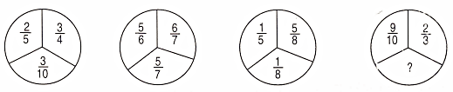
Số cần điền vào dấu chấm hỏi ( ? ) là :
A. B. C. D.
Câu 3. Khoanh vào chữ đặt trước đáp số đúng:
Một hình thoi có chiều cao là 12cm và bằng độ dài đáy. Diện tích của hình thoi đó là:
A. 96cm² B. 192cm² C. 54cm² D. 108cm²
Câu 4. Chọn câu trả lời đúng
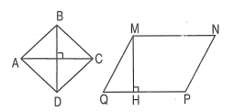
Hình thoi ABCD và hình bình hành MNPQ có AC = PQ, BD = MH
A. Diện tích hình thoi ABCD bằng diện tích hình bình hành MNPQ
B. Diện tích hình thoi ABCD gấp 2 lần diện tích hình bình hành MNPQ
C. Diện tích hình bình hành MNPQ gấp 2 lần diện tích hình thoi ABCD
D. Diện tích hình thoi ABCD lớn hơn diện tích hình bình hành MNPQ
Phần II. Trình bày chi các bài toán
Câu 1. Cho A = 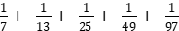
Hãy so sánh tổng A với
……………………………………………………………………….
……………………………………………………………………….
……………………………………………………………………….
Câu 2. Hình chữ nhật EGHK có chiều dài và chiều rộng lần lượt bằng một nửa độ dài đường chéo dài và đường chéo ngắn của hình thoi ABCD. Tính tổng diện tích 4 hình tam giác tô màu. Biết diện tích hình thoi là 48cm².
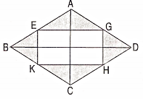
Bài giải
……………………………………………………………………….
……………………………………………………………………….
……………………………………………………………………….
……………………………………………………………………….
Đáp án tuần 27 – Đề 2
Phần I
Câu 1. A. S B. Đ C. S D. Đ
Câu 2. A
Câu 3. B. 192cm² X
Câu 4. C
Phần II
Câu 1
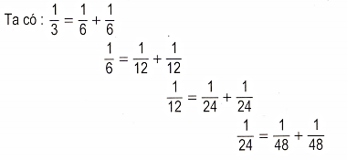

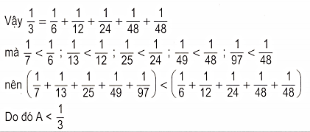

2. Gọi độ dài đường chéo dài là a, độ dài đường chéo ngắn là b thì diện tích hình thoi là 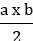
Chiều dài hình chữ nhật là , chiều rộng là
Diện tích hình chữ nhật là: x = 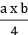
Diện tích hình thoi gấp diện tích hình chữ nhật là : : = 2 ( lần )
Do đó diện tích hình thoi gấp 2 lần tổng diện tích 4 hình tam giác
Tổng diện tích 4 hình tam giác là:
48 : 2 = 24 (cm²)
Đáp số: 24 cm²

